1. **úroveň:**

HLAVÍ STRANA – BOČNÍ MENU

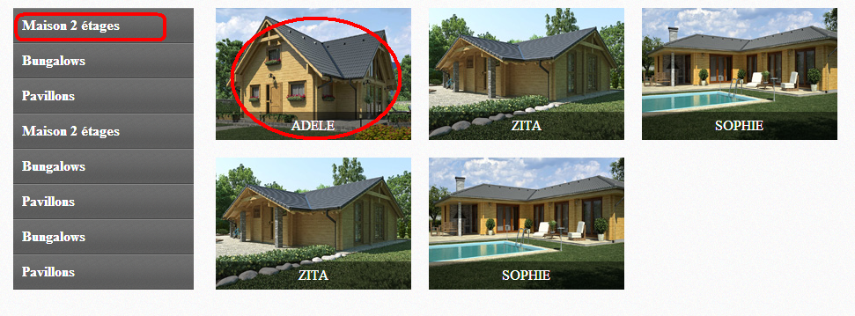

**2. úroveň:**

**boční menu** „

**ZÁLOŽKY:**

**POČET ZÁLOŽEK** MAX. 6TRANSPARENTNÍ),

**NEVYPLNĚNÁ ZÁLOŽKA– NEZOBRAZUJE SE**

**(JE NÁZEV ZÁLOŽKY REDIGOVATELNÝ A MŮŽE BÝT RŮZNÝ U KAŽDÉHO DOMU?**

**ZVOLENOU ZÁLOŽKU** OZNAČUJTE V KAŽDÉ ÚROVNI ZBOKU ČERNĚ A ZTMAVENÍM - JAKO V HLAVNÍ LIŠTĚ

**OBRÁZEK**:

PŘES CELOU ŠÍŘKU, POČET OBRÁZKU K LISTOVÁNÍ = VŠECHNY OBRÁZKY DOPLNĚNÉ DO KARTY DOMU V POŘADÍ – VIZUALIZACE, PŮDORYSY a POHLEDY,

NEVÍM, KAM DÁT **NÁZEV DOM**U – PROSÍM NÁVRH

|  |  |  |
| --- | --- | --- |
| VIZUALIZACE | |  |
| PŮDORYSY A POHLEDY | |
| DOPORUČUJEME | |
| KE STAŽENÍ | |  |
| **NEVYPLNĚNÁ – NEZOBRAZUJE SE**  **(JE NÁZEV ZÁLOŽKY REDIGOVATELNÝ A MŮŽE BÝT RŮZNÝ U KAŽDÉHO DOMU?** | |
|  | |
|  | **VIZUALIZACE** | **OBRÁZKY DOMU – PROSÍM, USPOŘÁDEJTE PODLE SEBE POČET BEZ OMEZENÍ** |
| PŮDORYSY | |
| DOPORUČUJEME | |
| **KE STAŽENÍ** | |
| **NEVYPLNĚNÁ – NEZOBRAZUJE SE**  **(JE NÁZEV ZÁLOŽKY REDIGOVATELNÝ A MŮŽE BÝT RŮZNÝ U KAŽDÉHO DOMU** | |
|  | |

|  |  |  |  |  |
| --- | --- | --- | --- | --- |
| VIZUALIZACE | **OBRÁZKY,NEOMEZENĚ** | **DISPOZICE:** | **5+ kk** | |
| **PŮDORYSY** | OBYTNÁ PLOCHA: | 150 m2 |
| DOPORUČUJEME | OBYTNÁ PLOCHA:1. NP | 100 m2 |
| KE STAŽENÍ | OBYTNÁ PLOCHA 2. NP | 70 M2 |
| **NEVYPLNĚNÁ – NEZOBRAZUJE SE**  **(JE NÁZEV ZÁLOŽKY REDIGOVATELNÝ A MŮŽE BÝT RŮZNÝ U KAŽDÉHO DOMU?** |  | | |
|  |